阮一峰

科技爱好者周刊#289：宽容从何而来
原创 阮一峰 阮一峰的网络日志
阮一峰的网络日志
微信号 ruanyf-blog
功能介绍 互联网开发，个人生活随感

这里记录每周值得分享的科技内容，周五发布。( [通知] 下周春节假期，周刊休息，节后再见。 )
本杂志 开源 ^{[1]} ，欢迎 投稿 ^{[2]} 。另有 《谁在招人》 ^{[3]} 服务，发布程序员招聘信息。合作请 邮件联系 ^{[4]} （ yifeng.ruan@gmail.com ^{[5]} ）。

封面图

上海某品牌体验店的店外装饰，迎接即将到来的龙年。（ via ^{[6]} ）

宽容从何而来
今天，我想分享一个 有趣的研究 ^{[7]} ，跟“宽容”（tolerant）有关系。
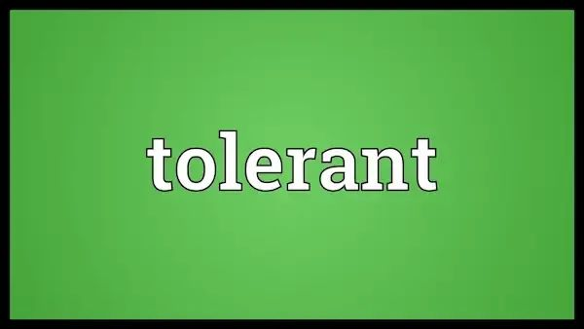
“宽容”是一种很奇怪的东西，平时很少有人强调它，但是关键时刻，你又很需要它。
什么是宽容？
《现代汉语词典》的定义是：（对待他人）宽大有气量，不计较或追究。在我看来，可以更简单，宽容就是 你能不能容忍他人的缺点错误 。
生活中，跟宽容的人交朋友，会比较自在，不担心犯错时，遭受苛刻的评价和严厉的指责。
工作中，在宽容的公司上班，万一不小心犯错，公司不会将责任推给你。领导会拍拍你的肩膀说：“小伙子，别担心。犯错是难免的，以后注意点。”
宽容还能推动社会发展， 创新型社会尤其需要宽容 。如果一个社会对创新创业中犯错的人非常严厉，还有多少人敢于创新呢？
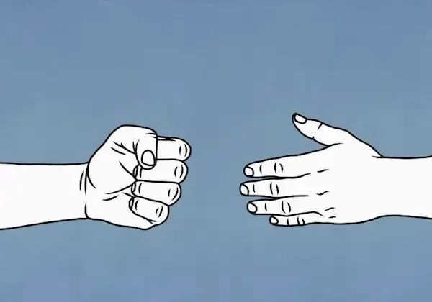
但是，现实生活中，大家恐怕都有感觉，宽容的人和公司不太多，苛责和严厉批评的比较多。
今天我要分享的研究，是芬兰心理学家的一个社会调查。 他们想知道，多少人是宽容的？怎样才能让人们变得宽容？
他们对3500多个芬兰人进行了问卷调查。问卷列举了很多行为和观点，请调查对象用五分制表示自己的态度，1分代表“完全不同意”，5分代表“完全同意”。
你对所有问题的平均打分，越接近1就代表越不宽容；越接近5，就代表越宽容。
根据调查，芬兰人的平均打分在2.1～2.2之间，这代表芬兰是一个略微不宽容的社会。
这个调查最有意思的部分，是心理学家发现，很多传统的观点都是错的。
一种传统的观点是，高学历、高收入者比较宽容，低学历、低收入者比较偏激和不宽容。
调查发现，这种观点完全错误。 一个人是否宽容，与他的学历、收入、理性思维、认知潜力都无关 。高学历、高收入者，也可能是偏激和不宽容的人。
真正决定一个人是否宽容，是下面三个因素。
• 思维灵活 • 个性不固执 • 专注
这就是说，如果某人容易接受新观点（思维灵活），不固执已见，也不容易分心（专注），他很可能是一个宽容的人。
心理学家在论文中建议，仅仅提高教育水平，可能不是增加社会宽容的最有效方法，更好的方法是培养学生的思维灵活性、减少固执的个性、增强做事的专注。

科技动态
1、 最小的月球车 ^{[8]}
1月20日，日本的 SLIM 探测器登陆月球，成为飞行器成功登陆月球的第五个国家。
但是，这次登陆并非完全成功。发动机的一个喷嘴熄火，导致飞行器倾覆，头朝下栽倒在月球上。
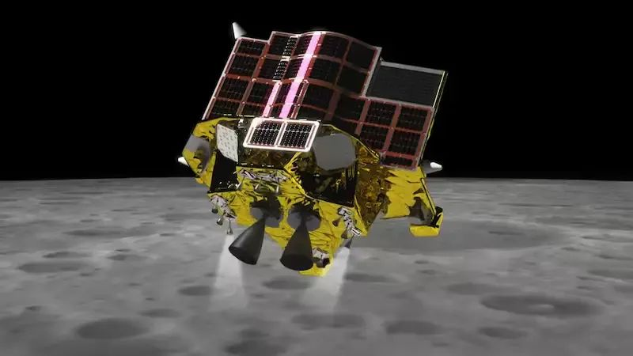
上图是月球探测器 SLIM 的正常样子。
下图是它在月球上的实际样子。
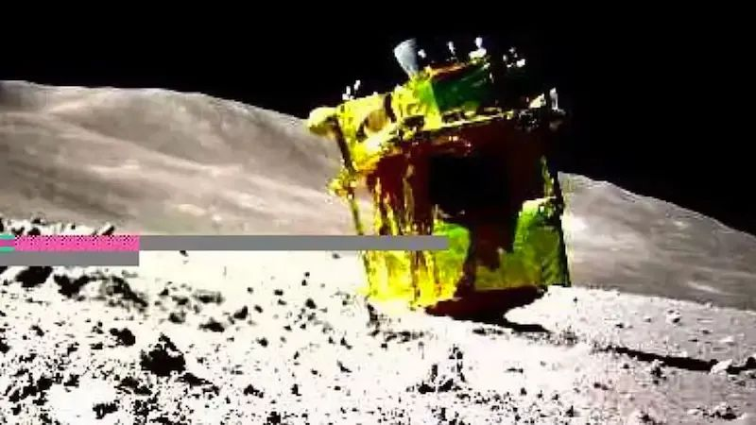
拍下这张照片的，是 SLIM 携带的世界最小月球车 LEV-2。
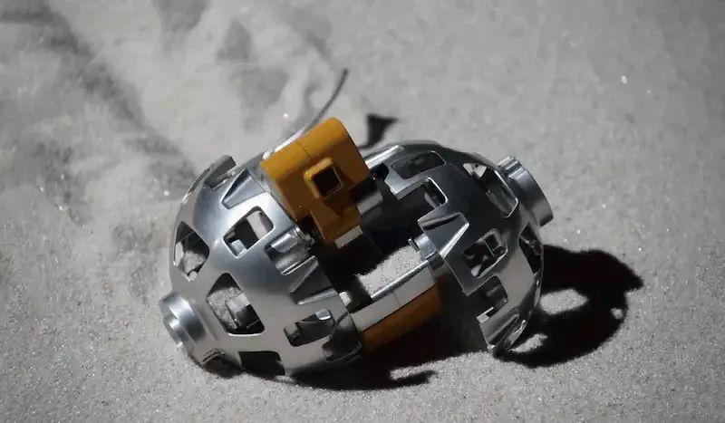
SLIM 登陆后，自动弹出了这辆月球车。它用自带的摄像头，拍摄周围的情况，传回信号。
LEV-2 是一个金属球，大约网球大小，重250克。工作时，它会自动展开身体，在月球表面滚动前进。
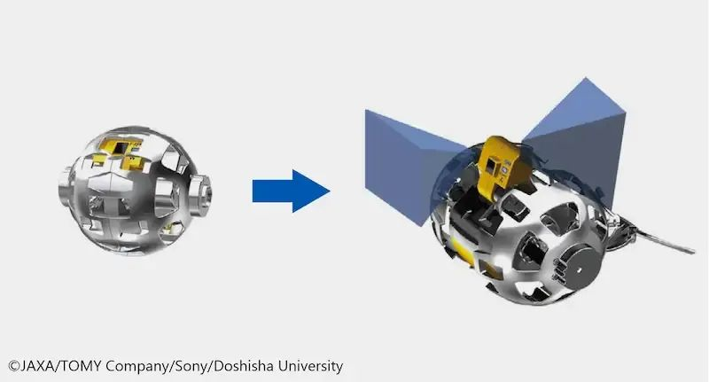

如果你觉得，它看上去很好玩，那就对了。因为它是一家日本玩具公司设计的，设计者希望，它能激发孩子们对探索太空的兴趣。

2、 石头电池 ^{[9]}
人类很早就知道，加热岩石能够储存热量。
几千年前，埃及人建造了土坯房，白天吸收热量，晚上释放热量。欧洲从中世纪开始，就用砖块烤箱来烤面包，火熄灭以后，热量还能释放很长时间。
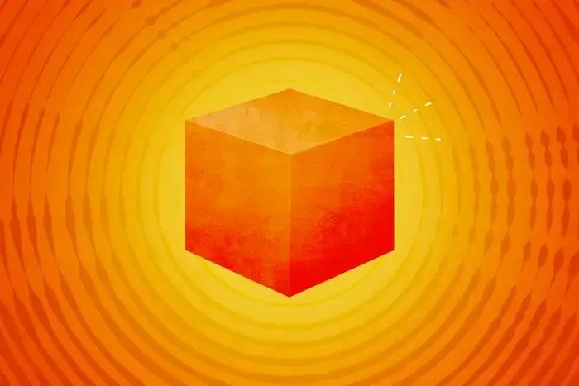
今天，科学家正在将这项古老的发明重新发扬光大，用来制造电池。
一家美国的创业公司推出了集装箱大小的热电池（下图），用来储存热量。
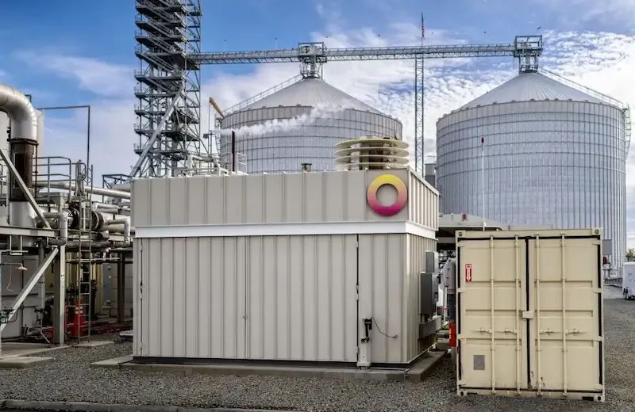
集装箱里面不是锂电池，而是一块块石头（下图）。据称它可以储存然后释放超过1000摄氏度的热量，持续16小时至18小时。
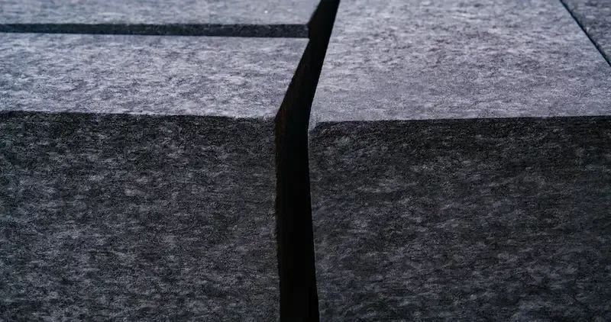
这种方法技术简单，成本低，适合用于大量释放热能的钢铁厂、水泥厂和化工厂。

3、 幻兽帕鲁 ^{[10]}
最近一款叫做《幻兽帕鲁》（Palworld）的游戏，突然爆红。

它是由一家日本的小游戏公司开发的，制作预算仅仅700万美元，但在 Steam 平台上一周内至少卖出800万份，赚了约2亿美元。
关于这款游戏的开发，有一些非常疯狂的故事。
（1）制作公司成立于2015年，最初仅有4个人，启动资金为1万美元。
（2）游戏模型的主要开发者是一个高中生，在一家便利店打工时，认识了制作公司的人。
（3）他们没有版本控制，程序员把自己的代码存在 U 盘，功能完成后，再合并到主版本。
（4）游戏的早期版本，没有枪支和射击功能。后来，团队认识到，游戏要在全球取得成功，必须在美国卖得好，而“美国人喜欢开枪射击”。

4、 手机测体温 ^{[11]}
华盛顿大学开发了一款神奇的手机 App，让手机变成体温计，可以测量体温。
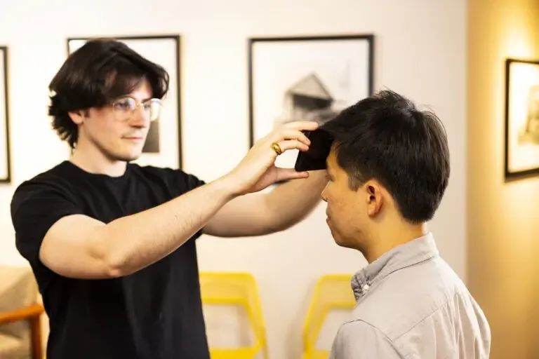
用户把手机的触摸屏紧贴额头，约90秒，手机就会显示你的体温。
原理是手机含有热敏电阻，用来监测电池的温度。如果人的体温让手机的温度发生变化，传感器就会捕捉到。
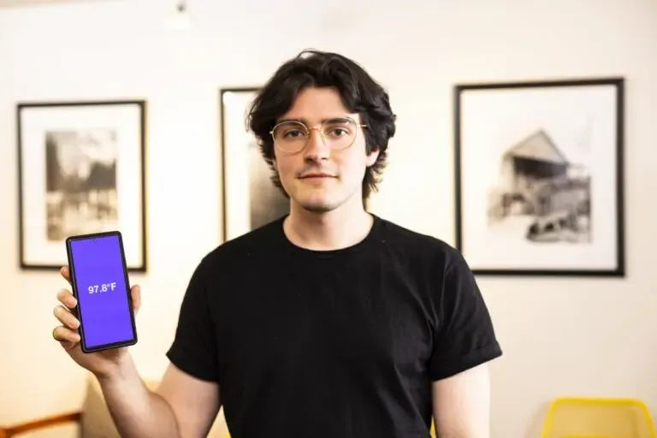
研究人员称，它的误差是0.23摄氏度，还算可以接受。如果手边没有体温计，它是一个不错的替代方案。缺点是它在安装后需要用体温计校准，另外测量时间也较长。

文章
1、 中美企业服务市场差异浅析 （中文）
本文作者是一家企业软件供应商，在中国和美国都有客户。他比较两国企业软件市场的差异。
他提到，中国客户喜欢自己搞“in-house”实现，不喜欢购买外部服务，更不喜欢订阅。而且，买的时候希望一个产品提供 N 个本应由不同工具链完成的功能。

2、 为什么 Laravel 这么优秀 ^{[12]} （中文）
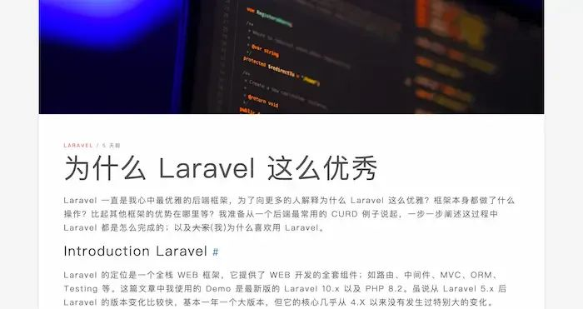
Laravel 是 PHP 生态中最流行的框架，本文介绍 Laravel 的设计，以及作者为什么喜欢使用它。（ @godruoyi ^{[13]} 投稿）

3、 中国开发者上传盗版视频到 NPM ^{[14]} （中文）
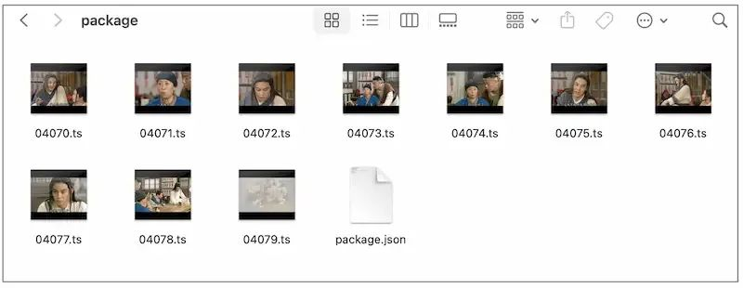
一个国外安全团队发现，748个 NPM 模块包含视频文件。也就是说，有人利用 NPM 托管视频，内容是盗版的《武林外传》。很难理解，他为什么这么做？

4、 谷歌删除搜索缓存链接 ^{[15]} （英文）
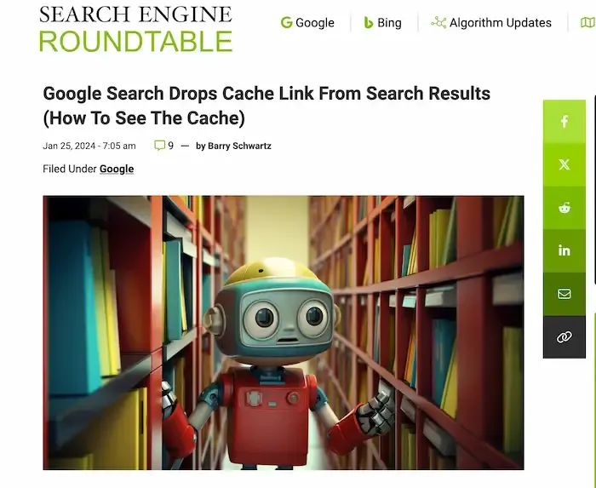
网友发现，谷歌已经从搜索结果页面删除了缓存链接，不能点击查看页面缓存。
但是，缓存结果依然保存在谷歌服务器，可以手动用 cache: 指令查看。本文给出了解决方案，它的留言里还有写好的书签工具。

5、 SQLite 可以替代 MySQL 和 PostgreSQL 吗 ^{[16]} （英文）

SQLite 一般用于单机的嵌入式数据库，但是最近发展得越来越好，作者讨论是否可以把它用作服务器的主数据库。

6、 如何在没有信号的地方找到手机 ^{[17]} （英文）
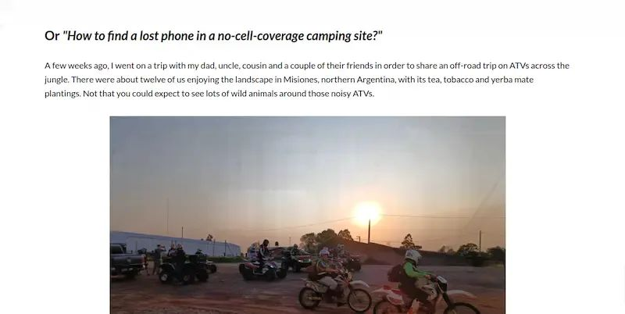
作者的朋友野外露营时，手机找不到了，不知道忘在家里，还是遗失在露营地。作者提出一种方法，可以找到手机。

7、 为什么你几乎不可能移民美国 ^{[18]} （英文）
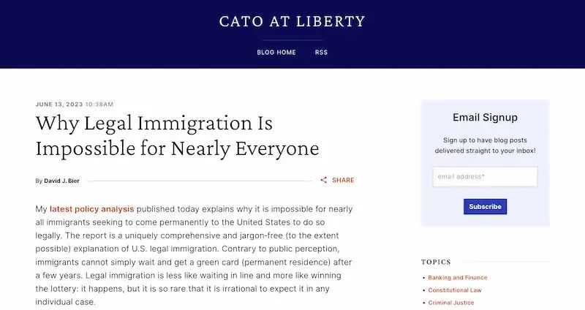
很多人以为，在美国待上几年，就能获得绿卡（永久居留权）。本文告诉你这种看法是错的，从概率上看，外国人几乎不可能（合法）移民美国。
本文最有价值的部分，是用通俗的语言解释了美国复杂的移民制度。

工具
1、 Noi ^{[19]}
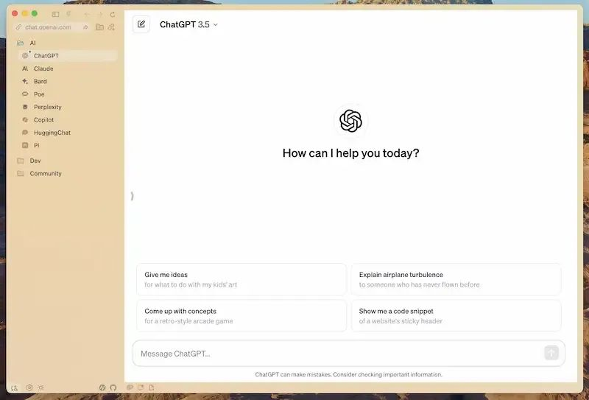
跨平台的桌面应用，在一个界面里面集成了多个 AI 网站，支持复用提示，以及同时向多款 AI 提问。（ @lencx ^{[20]} 投稿）

2、 xcp ^{[21]}
使用 rust 重写的 cp 命令，针对多核、大内存、固态磁盘、nfs 挂载目录等情况进行了优化。（ @lengyijun ^{[22]} 投稿）
同一作者还有一个相关项目 Smartscp ^{[23]} ，用来替代同步命令 scp，但会排除 .gitignore 和 node_modules 目录。

3、 xiaomusic ^{[24]}
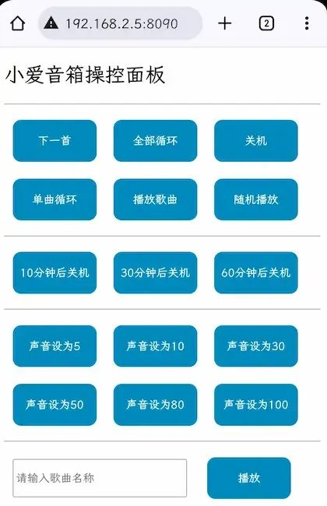
小爱音箱播放本地音乐的一个工具。（ @hanxi ^{[25]} 投稿）

4、 UtilMeta ^{[26]}

一个用于快速生成 RESTful API 的 Python 框架。（ @voidZXL ^{[27]} 投稿）

5、 Home Infra ^{[28]}
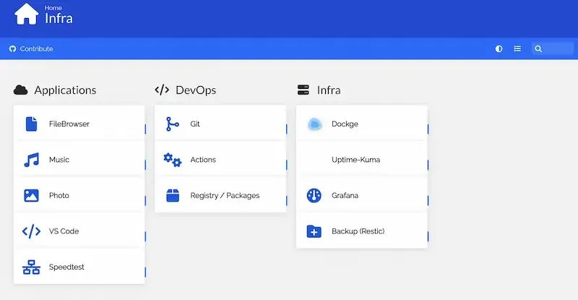
一个 Docker 镜像，提供个人或小团队使用的 DevOps 实验环境。（ @NoCLin ^{[29]} 投稿）

6、 AITDK ^{[30]}
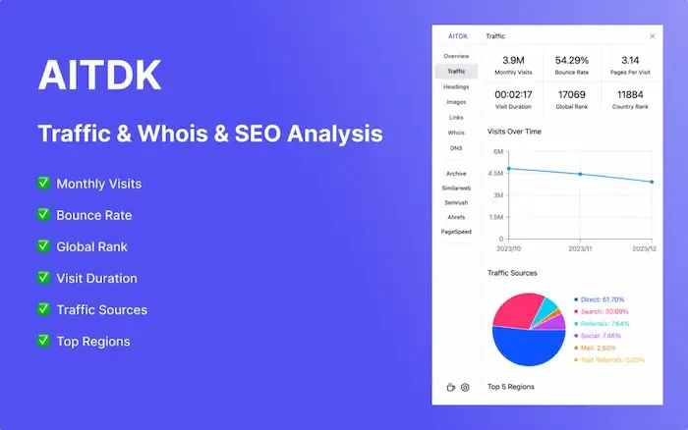
一款浏览器插件，提供当前网站的流量/Whois/SEO 等信息。（ @typewe ^{[31]} 投稿）

7、 code-inspector ^{[32]}
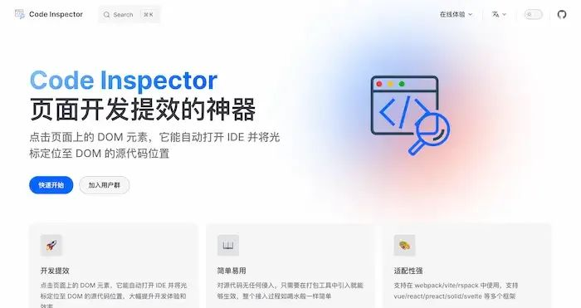
一个 JS 打包器的插件，点击网页 DOM，就会自动打开 IDE，并定位到相应的源码位置，目前支持 webpack/vite/rspack 打包器。（ @zh-lx ^{[33]} 投稿）

8、 轻松传 ^{[34]}
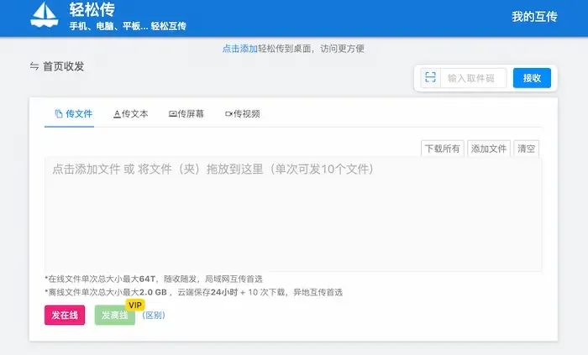
局域网内的文件互传工具，只需双方打开网页，基于 WebRTC 技术。（ @AndySpider ^{[35]} 投稿）
另有命令行程序 croc ^{[36]} ，可在任意两台电脑之间传送文件。

9、 AI 红包封面 ^{[37]}
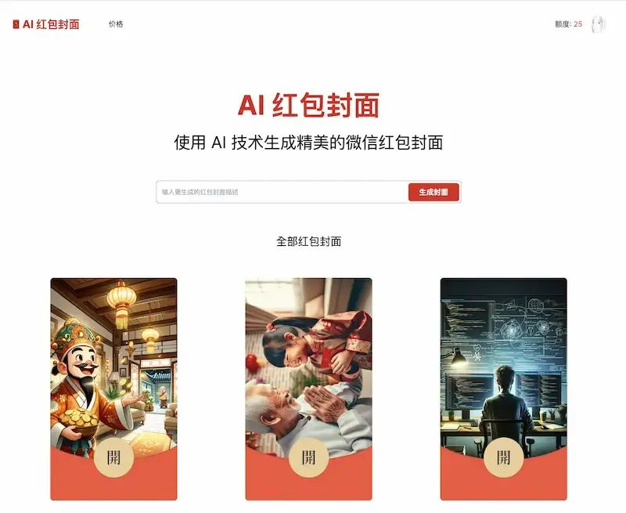
输入提示词，一键生成精美的 AI 红包封面图，上传到微信红包封面开放平台，试用 Demo ^{[38]} 。（ @idoubi ^{[39]} 投稿）

10、 Offine-Text-Translate ^{[40]}
本地离线翻译的 API 工具，不联网就可以翻译多种语言，基于 LibreTranslate 的封装，支持 Mac/Linux/Win。（ @jianchang512 ^{[41]} 投稿）

11、 Process Explorer ^{[42]}
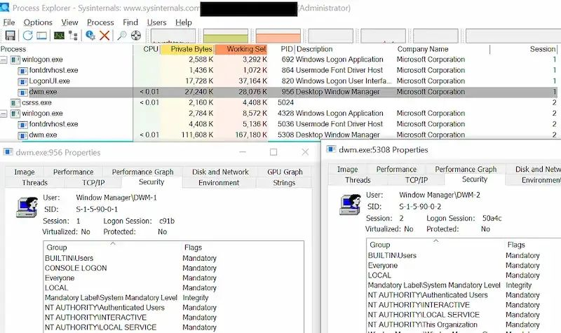
微软官方工具，可以查看 Windows 所有进程的详细信息，免费下载。

12、 winlator ^{[43]}

一个安卓 App，让安卓手机可以运行 Windows 应用程序。

资源
1、 3D 生物模型 ^{[44]}
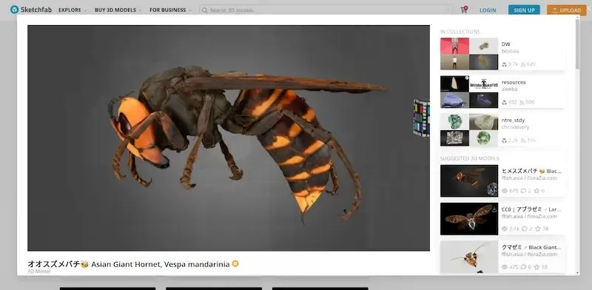
这个网站提供2000多种生物的 3D 模型。

2、 Deno 的内部结构 ^{[45]} （The Internals of Deno）
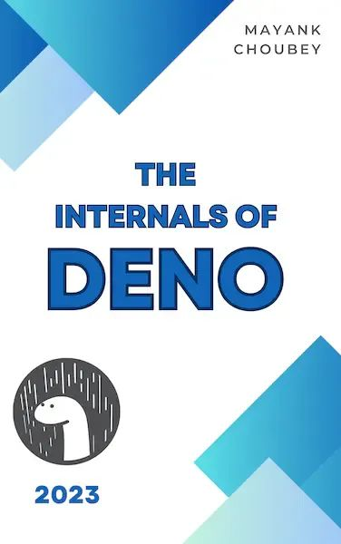
一本免费的英文电子书，介绍 Deno 的内部原理。

3、 iOS 应用开发教程 ^{[46]}
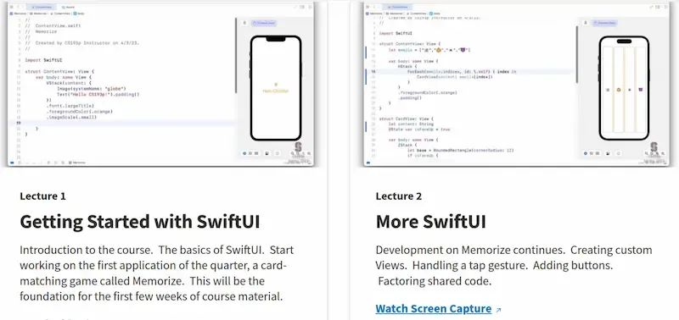
斯坦福大学2023年学年的一个英文课程，现在已经全部上网，包含讲课视频和课件。

图片
1、 自制躺式电脑椅 ^{[47]}
一个国外网友想要一个可以躺着用的电脑椅，可以同时观看三台显示器。
这种电脑椅都非常贵，他就决定自己动手做。
他先找了一张躺椅，加装了搁脚的脚凳。
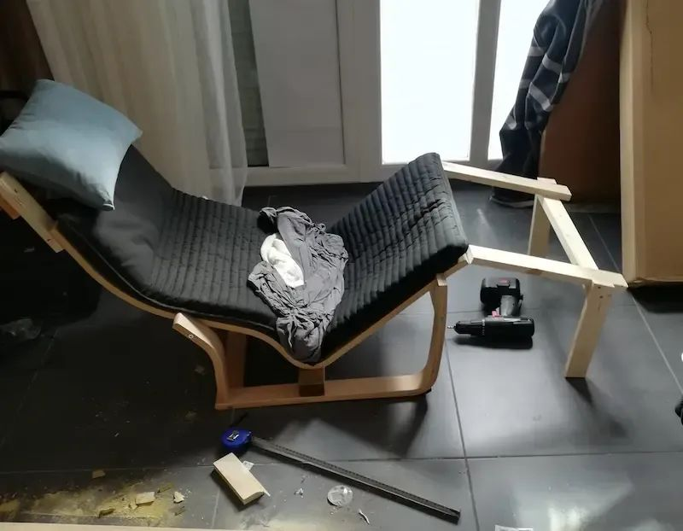
然后，又用木架安装了操作台和显示器支架。
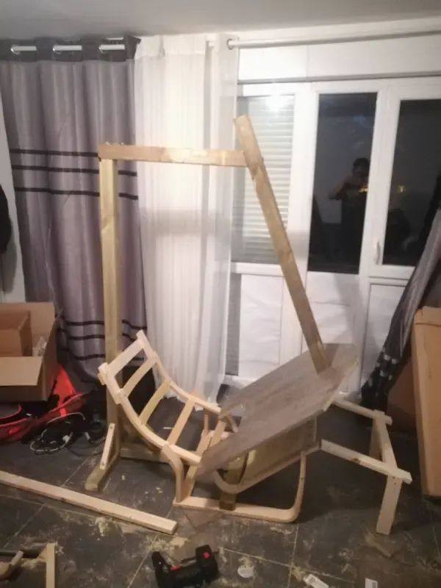
最后，装上显示器。
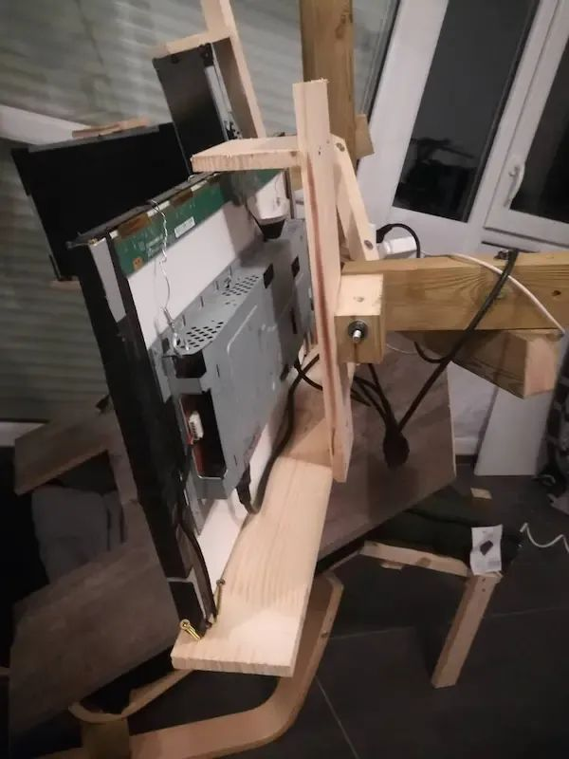
下面就是成品。


文摘
1、 金星有卫星吗？ ^{[48]}
我为两岁的儿子买了一张太阳系海报，贴在他卧室的墙上。
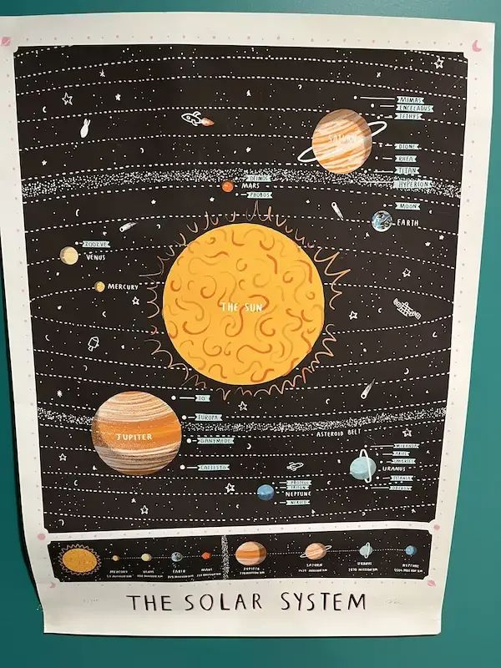
我无意中发现，海报有一个地方很奇怪。
它标示金星有一颗卫星，叫做 ZOOZVE。这个名字我从来没有听说过。
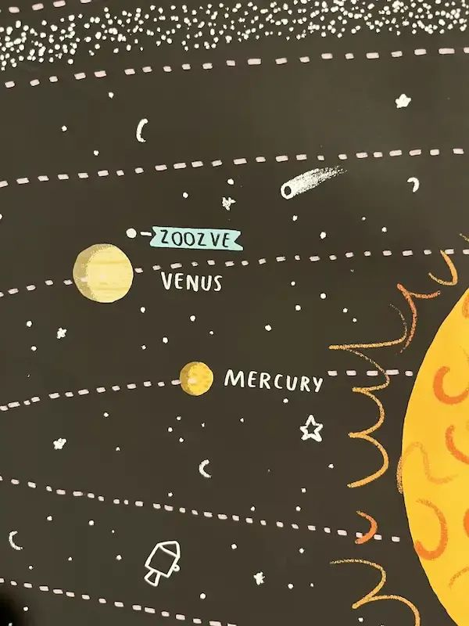
我查了维基百科和美国宇航局的网站，都明确写着“金星没有卫星”。
ZOOZVE 这个词，甚至在搜索引擎也搜不到，只有零星的捷克语结果。
我还问了一位天文学家朋友，她确定地告诉我：“金星肯定没有卫星”。
难道是出版社的错误？但是，出版社也没有理由，故意为金星添加一颗卫星啊。
我联系到了绘制这张海报的那位英国画家。他告诉我，这不是他编造的，而是来源于一份资料，但他现在找不到这份资料了。
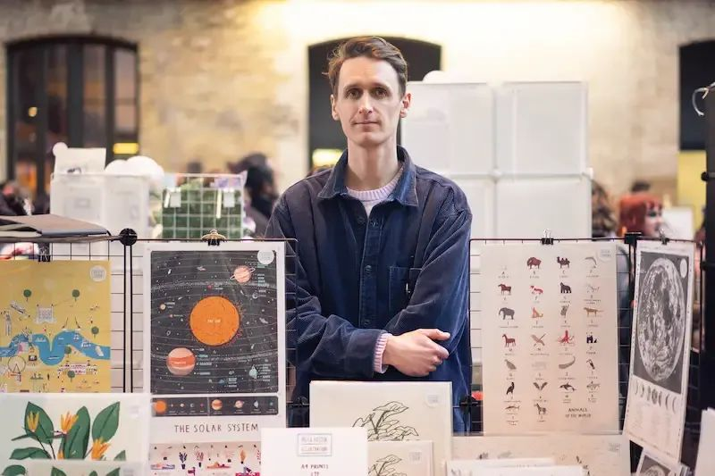
我相信他没有撒谎，那么 ZOOZVE 到底从何而来呢？
这时，那位天文学家朋友又联系我了，说她搞清楚这是怎么回事了。
原来，那颗卫星的真正名字不是 ZOOZVE，而是2002VE，插画家可能不慎将名字看错了。它是金星附近的一颗小天体，在2002年被发现和编号。

新的问题来了，既然它在金星轨道上被发现，为什么不能算作金星的卫星呢？
我联系了它的发现者：亚利桑那州天文台的一位研究员。他发现过许许多多小行星，早就不记得20年前发现的这颗小行星了。

他告诉我，2002VE 其实围绕太阳运转，经过金星轨道时，受引力影响，也会围绕金星运转。但是，过了一段时间（也许几千年后）就会脱离金星，继续沿着自己的轨道运行。
下面就是这种受多个引力影响的小天体的复杂运行轨道。
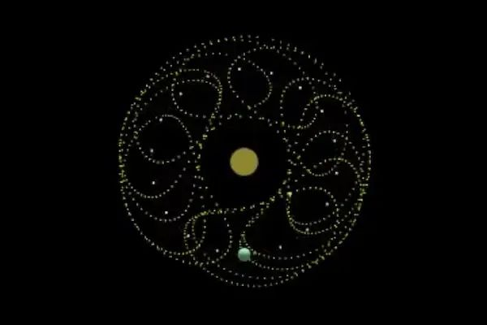
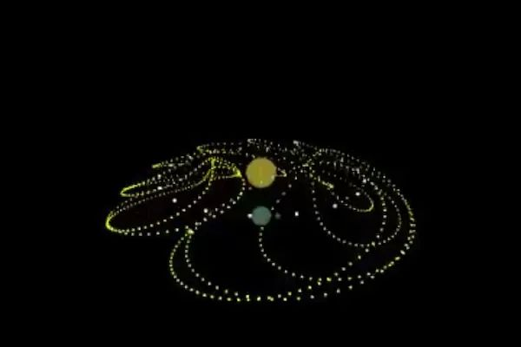
我终于搞清楚一切了。我现在有一个大胆的计划，就是推动将 2002VE 正式更名为 ZOOZVE。

言论
1、
我们将在1月25日震惊世界。
-- PayPal 公司 CEO ^{[49]} 在产品发布会前这样宣称。
但是，当天发布的只是更快的付款流程，以及现金返还计划。发布会后，股价立即下跌5%。

2、
AI 会首先取代创意工作者。没错，人类艺术家可以创造出伟大的作品，AI 不行。但问题是，市场并不需要伟大的作品，只需要一些可以用的作品，用于游戏、影视剧等等。
-- Hacker News 读者 ^{[50]}

3、
16世纪，奥斯曼帝国禁止使用印刷机，导致此后300年都落后于西方。
如果我们对 AI 过度监管，后果可能就像禁止印刷机。
-- 阿联酋 AI 部长 ^{[51]} 评论是否应该限制 AI 发展。

4、
经理们对员工的要求，就是一句话：做你们昨天做过的事情，但是速度更快，成本更低。
-- 《创意者与官僚》 ^{[52]}

往年回顾
一次尴尬的服务器被黑 （2023 #242）
最大的机会来自新技术 （2022 #192）
2020年才是21世纪元年 （2021 #142）
听觉暂留 （2020 #92）
（完）

References
[1] 开源: https://github.com/ruanyf/weekly
[2] 投稿: https://github.com/ruanyf/weekly/issues
[3] 《谁在招人》: https://github.com/ruanyf/weekly/issues/4002
[4] 邮件联系: mailto:yifeng.ruan@gmail.com
[5] yifeng.ruan@gmail.com: mailto:yifeng.ruan@gmail.com
[6] via: https://www.instagram.com/p/C2uGQOxMD3A/
[7] 有趣的研究: https://www.psypost.org/2023/02/contrary-to-popular-opinion-people-with-higher-education-level-and-cognitive-ability-are-not-more-tolerant-67796
[8] 最小的月球车: https://www.space.com/jaxa-slim-moon-lander-lev-2-ball-robot
[9] 石头电池: https://heatmap.news/technology/antora-rondo-energy-thermal-batteries
[10] 幻兽帕鲁: https://www.readtrung.com/p/psychology-of-apple-packaging
[11] 手机测体温: https://www.washington.edu/news/2023/06/21/an-app-can-transform-smartphones-into-thermometers-that-accurately-detect-fevers/
[12] 为什么 Laravel 这么优秀: https://godruoyi.com/posts/why-laravel
[13] @godruoyi: https://github.com/ruanyf/weekly/issues/3971
[14] 中国开发者上传盗版视频到 NPM: https://www.cnbeta.com.tw/articles/tech/1415071.htm
[15] 谷歌删除搜索缓存链接: https://www.seroundtable.com/google-search-drops-cache-link-from-search-results-36787.html
[16] SQLite 可以替代 MySQL 和 PostgreSQL 吗: https://onfold.sh/blog/is-it-time-to-ditch-mysql-and-postgresql-for-sqlite
[17] 如何在没有信号的地方找到手机: https://manas.tech/blog/2023/10/25/approaching-unconventional-problems/
[18] 为什么你几乎不可能移民美国: https://www.cato.org/blog/why-legal-immigration-nearly-impossible
[19] Noi: https://github.com/lencx/Noi
[20] @lencx: https://github.com/ruanyf/weekly/issues/3976
[21] xcp: https://github.com/tarka/xcp/
[22] @lengyijun: https://github.com/ruanyf/weekly/issues/3972
[23] Smartscp: https://github.com/lengyijun/smartscp
[24] xiaomusic: https://github.com/hanxi/xiaomusic
[25] @hanxi: https://github.com/ruanyf/weekly/issues/3980
[26] UtilMeta: https://github.com/utilmeta/utilmeta-py
[27] @voidZXL: https://github.com/ruanyf/weekly/issues/3978
[28] Home Infra: https://github.com/homeinfra-org/infra
[29] @NoCLin: https://github.com/ruanyf/weekly/issues/3977
[30] AITDK: https://aitdk.com/zh-CN/extension/
[31] @typewe: https://github.com/ruanyf/weekly/issues/3990
[32] code-inspector: https://github.com/zh-lx/code-inspector
[33] @zh-lx: https://github.com/ruanyf/weekly/issues/3985
[34] 轻松传: https://easychuan.cn/
[35] @AndySpider: https://github.com/ruanyf/weekly/issues/3986
[36] croc: https://github.com/schollz/croc
[37] AI 红包封面: https://github.com/all-in-aigc/aicover
[38] Demo: https://aicover.design
[39] @idoubi: https://github.com/ruanyf/weekly/issues/3991
[40] Offine-Text-Translate: https://github.com/jianchang512/ott
[41] @jianchang512: https://github.com/ruanyf/weekly/issues/3992
[42] Process Explorer: https://learn.microsoft.com/en-us/sysinternals/downloads/process-explorer
[43] winlator: https://github.com/brunodev85/winlator
[44] 3D 生物模型: https://sketchfab.com/ffishAsia-and-floraZia
[45] Deno 的内部结构: https://choubey.gitbook.io/internals-of-deno/
[46] iOS 应用开发教程: https://cs193p.sites.stanford.edu/2023
[47] 自制躺式电脑椅: https://blog.luap.info/drafts/i-built-a-lay-down-desk.html?hnn
[48] 金星有卫星吗？: https://twitter.com/latifnasser/status/1750952860131729544
[49] PayPal 公司 CEO: https://www.linkedin.com/pulse/paypal-shock-world-january-25-marcel-van-oost-escee/
[50] Hacker News 读者: https://news.ycombinator.com/item?id=34544888
[51] 阿联酋 AI 部长: https://fortune.com/2023/11/28/artificial-intelligence-ai-technology-regulation-policy-guardrails-uae-fortune-global-forum/
[52] 《创意者与官僚》: https://www.hottakes.space/p/creatives-vs-bureaucrats

预览时标签不可点
微信扫一扫
关注该公众号
继续滑动看下一个

科技爱好者周刊#289：宽容从何而来
原创 阮一峰 阮一峰的网络日志
轻触阅读原文

阮一峰的网络日志
赞
分享
在看
写留言
向上滑动看下一个
知道了
微信扫一扫
使用小程序

取消 允许

取消 允许
： ， 。 视频 小程序 赞 ，轻点两下取消赞 在看 ，轻点两下取消在看 分享 留言
精选留言

大伟来自辽宁
阮老师新年快乐。[庆祝]

Milk来自上海
如果对生产bug“宽容”一点，产生的结果就是会有更多的生产bug[捂脸]。感觉还是要看针对的人和事。

未命名用户来自北京
宽容是对人，不是对事。bug 就是 bug，要么修复要么忽略，没有宽容一说

晨彩飞扬来自广东
最后一条内容恰恰是宽容的讽刺。在一个内卷化的环境里，宽容没有生长土壤。

未命名用户来自广东
内卷化环境中，使用“不宽容”技法可以对“高阶对手”造成更大的伤害，让他们分心分神情绪化然后逃离。

又一个大宝来自山东
zoozve是个很有趣的故事

丁丁来自福建
市场和社会都喜欢吹捧成功的创新。而创新大多数情况都是失败的，只有极少数获得成功。对于那些失败的创新，社会会无情的指责和谩骂，这就变成了鼓励成功而不是鼓励创新。给创新多一份宽容才是创新成长和成功的土壤。

恰克於飞鸟来自上海
宽容在快速且讲究效率的社会一文不值

未命名用户来自北京
说白了就是没有原则呗

羊毛犬 ส็็็็็็来自陕西
找手机那个好玩，在信号不好的地方丢了手机，默认手机开着wifi开关，开启同名的wifi热点和密码，让手机自动连上，这种搜索就有效了很多[强]

孙道士来自北京
记得是知乎上乌鸦老师提过，很多性格的问题，其实是生理问题。比如老人的固执，认死理，因为大脑处理不了太复杂的任务，算力不足，也存储不了太多信息 另外就是伟大不能被计划那本书，讲的是openai的新颖性算法，机器人学会摔倒，其实是好事。因为你学会了新东西，你因此变得更复杂

Picaqu来自浙江
“自由”一词常常被误解为“任性”、“为所欲为“。然而自由的本意，也许用”宽容“来表达更为恰当。

Jasper来自中国香港
关于宽容，前两点都好理解，灵活，不执着。但是不太理解为什么专注会增加宽容？是因为都关注自己的事了，没心思理会别人，所以对别人宽容吗？

阿白来自上海
我自己的体验是，如果我对一个东西不太了解，那么任何一点偏差我都会很紧张，生怕搞砸，很难宽容……但如果我非常了解一件事该怎么做，我就会意识到什么偏差是很容易犯的，什么程度的偏差是可以接受的，那我就觉得OK有点错误也没什么，无伤大雅

idoubi来自江苏
感谢推荐 AI 红包封面🧧

秋崇阿来自广东
关于“ 中美企业服务市场差异浅析”那里，原因很简单，因为多数基础软件服务提供商全都来自美国或者间接被美资控制，美国是现成的“in-house”。多数国家也都屈从了美国人的安排，依附于美国提供的服务。但中国是个大国，一直都是，独立自主与底线思维，是国家从上到下很多人的常识。曾经一度我们也和其他国家一样相信美国提供的服务是可靠的，给钱就能用，大不了贵一点。可是从特朗普开始美国各种卡脖子好几年了，这个作者还能说出这种话，他的眼界该是多狭隘，完全不看新闻吗？很让人怀疑他只是个实习生，并且是那种最懒的，除了手头的事其他的毫不关心。

未命名用户来自广东
点进去扫了一眼，原来是大人物的总结，不是无知，是傲慢。

离开。来自广东
“我宽容你了谁宽容我啊”，刚刚听到的

米斯特先生来自陕西
“ 中美企业服务市场差异浅析” 关于这一部分的的内容，我们项目不是所有都自己实现，他们很擅长copy 。但是，有一个难受的问题，就喜欢是“既要还要”，导致产品无比臃肿。

未命名用户来自北京
说的太对了，一个典型的例子就是自从直播和短视频这种产品火了以后，稍微大一点的平台都是开始跟进，根本不考虑自身特性，某种意义上也是一种内卷。

ZHANG来自
教育本身也培养“思维灵活 个性不固执 专注”这三个特征啊。如果结论正确。那本身也说明了教育和宽容的正相关。

如是来自广东
npm 那个视频，大概是内网传文件用，很多内网对 npm 是白名单

Mr_54来自江苏
三个参数只有第一个和学校有关，其他两个都和家庭有关

半夏来自天津
阮老师，新年快乐[爆竹][烟花]

easymoneybot来自上海
幻兽帕鲁还有一个让人印象深刻的点，他的宠物模型是使用宝可梦训练AI生成的。

凌云来自四川
躺着看屏幕伤眼睛[旺柴]

Halo来自北京
感谢大佬的的坚持 一直支持优质的日志文章 内容靠谱 技术含量高

只听风声来自河南
我感觉宽容是让人以最小的代价去犯错，跟道歉一样。

浅玉来自江苏
教育狭隘 狭隘教育

ShayneLee来自云南
马上过春节了，24年用完了1/12

徐华来自北京
最后那条太真实了

One Step来自广东
新年倒计时啦，下周五还会准时更新嘛，感觉老师需要休息一周[呲牙]

Alex来自浙江
那个在npm上托管武林外传的时是怎么做到的[破涕为笑]

阿松来自广东
英文区分2和Z会在Z里加一个斜杠，这个海报应该就是2吧

黄礼函来自广东
ZOOZVE，太阳系的三体？

Femtoyue来自北京
阿联酋竟然有AI部，你敢信？

橙黄橘绿🍊来自广东
金星那个小故事真的很有趣

maconel来自广东
如果能通过其他方式变得更宽容，例如看了这篇文章后，不断提醒自己要宽容，那么自己会不会变得更灵活、更不固执、更专注呢。

三醒来自上海
今年是北方的小年，过了小年就是年[呲牙]祝阮老师新年快乐[爆竹]

Moonmen来自北京
越多宽容，越多苛责

好奇的肖来自北京
测温度，我有热成像手机

Bunny来自上海
阮老师新年快乐，祝周刊读者们新的一年健康，顺利，心态更平和宽容[呲牙][庆祝][庆祝][庆祝]

闫志刚来自四川
新年快乐，万事如意，心想事成！ 创新的环境至关重要。

mumu来自山东
找手机那个：华为手机场景里定义，晚上关灯躺下后突然找不到手机，然后喊“小艺小艺”，她就回“我在呢”，手机就找着了[呲牙]

joe·LxJ来自浙江
拜个早年，祝新的一年身体健康

richard来自广东
陪伴着科技爱好者周刊又走过了一年，提前祝大家新春愉快

重金属来自广东
关于影响宽容的因素，只想补充一小点：4) 共情能力。

